CONTRATACIÓN INFERIOR A 20 SMLMV REGIMEN ESPECIAL

CONTRATO: | Nº 2023-04
OBJETO: | PRESTACION SERVICIOS PROFESIOANLES COMO CONTADOR DE LA INSTITUCION EDUCATIVA JOSE YANCES MUTIS.
CLASE: | SERVICIOS PROFESIONALES
CONTRATISTA: | ROGER SIMON ALVAREZ BETIN
C.C.: | 78.672.438
VALOR: | $6.000.000,oo
VIGENCIA: | ONCE (11) MESES

ISMAEL CASTILLO MENDOZA, identificada con la Cédula de Ciudadanía No. 6.618.197, expedida en Chinú en su calidad de Rector Ordenador de Gastos de la I.E. José Yances Mutis de Chinú Córdoba, debidamente facultada por la Ley 715 de 2001 y el Decreto 4791 de 2008, quien en adelante se denominará la INSTITUCION EDUCATIVA JOSE YANCES MUTIS, por una parte y por la otra ROGER SIMON ALVAREZ BETIN,
identificado con cédula de ciudadanía número 78.672.438 y Tarjeta Profesional No. 1253917-T de la Junta Central de Contadores, actuando en nombre propio, domiciliado en la calle 14 N° 9 – 28, quien para los efectos del presente contrato se denominará EL CONTRATISTA, hemos acordado celebrar el presente Contrato de Prestación de Servicios Profesionales, el cual se consigna en las cláusulas que se pactan a continuación, previas las siguientes consideraciones: 1. Que de conformidad el artículo 11, Numeral 11 del Decreto 4791 de 2008 y la normatividad fiscal actual, las IE. Están facultadas para celebrar contratos de prestación de servicios profesionales. 2. Que según la actual legislación, las Instituciones Educativas Oficiales están obligadas a contratar un profesional que se encargue de llevar la contabilidad de la institución. 3. Que por lo anterior el Consejo Directivo asignó en el presupuesto de la presente vigencia, el valor de los honorarios para el pago del profesional referido. 4. Que para el pago de los correspondientes honorarios, el Secretario Ejecutivo expidió el correspondiente Certificado de Disponibilidad Presupuestal, CDP. 5. Que previo a la celebración del presente contrato se dio cumplimiento a las exigencias dispuestas en la Ley, en especial el Decreto 4791 de 2008. En estas condiciones, las partes acuerdan en suscribir el presente contrato de prestación de servicios profesionales, el cual se regirá por las siguientes cláusulas:
PRIMERA. OBJETO: Prestación de los servicios profesionales como Contador de la Institución Educativa José Yances Mutis de Chinú.
SEGUNDA. ALCANCE DEL OBJETO: a) Aplicación de las normas de contabilidad general y demás normas complementarias; b) Aplicación de las normas de auditoría y demás normas complementarias; c) Revisión de todos los documentos contables y sus correspondientes soportes. d) Contabilización de todos los documentos que comprende el paquete contable. e) Elaboración de los informes requeridos por los entes de control: balance de prueba de todo el año fiscal, del mismo modo, los libros oficiales, comprobantes de contabilidad, libros auxiliares, balance de cierre vigencia fiscal, Información Exógena ante la DIAN, cargue de información requerida por el MEN (SIFSE). f) Aplicación del PUC del sector público como lo indica la orientación profesional N° 4 de julio de 2008 del Consejo Técnico de la Contabilidad Pública, así como la aplicación del Manual de Políticas Contables del municipio. g) Elaboración de las Conciliaciones Bancarias, h) Elaboración de cuentas conciliables y cuentas por pagar. i) Elaboración de los informes y estados financieros que llegue a requerir la Contaduría Nacional. j) Cargue de presupuesto y estados financieros en el sistema HAST de la Secretaría de Educación Municipal. k) Los demás que lleguen a solicitar los entes de control.
TERCERA. OBLIGACIONES DE LAS PARTES: A. DEL CONTRATISTA: 1.- Cumplir con el objeto contractual dentro de las especificaciones técnicas y condiciones contractuales establecidas en el presente contrato; 2.- Cumplir con cada una de las especificaciones presentadas en la propuesta, la cual hace parte integral del presente contrato; 3.- Hacer entrega oportuna y completa de los informes requeridos por los entes de control; 4.- Atender oportunamente los requerimientos, trámites y gestiones que la IE. llegue a solicitar; 5.- El contratista será responsable ante las autoridades por los actos u omisiones en el ejercicio de las actividades que desarrolle en virtud este contrato, cuando con ellos cause perjuicio a la Administración o a terceros; 6.- De otra parte, aportar los certificados de la Contraloría y Procuraduría General de la República, como todos los demás documentos y requisitos que la ley exija, en la oportunidad que se le indique; 7.- Las demás que sean necesarias para desarrollar el objeto de cada una de las obligaciones asumidas. B. DE LA INSTITUCION EDUCATIVA JOSE YANCES MUTIS. 1.- Ejercer la supervisión y seguimiento permanente de la ejecución del contrato; 2.- Exigir el cumplimiento de las condiciones descritas en la propuesta que presenta el CONTRATISTA; 3.- Suscribir el acta de inició; 4.- Pagar el valor del contrato en los términos pactados.
CUARTA. VALOR DEL CONTRATO: El valor total del contrato es hasta por la suma de SEIS MILLONES DE PESOS ($6.000.000,oo) MCTE., Incluidos impuestos y gastos directos e indirectos en que se incurra para la prestación del servicio.
QUINTA.- DISPONIBILIDAD PRESUPUESTAL: Los compromisos aquí adquiridos se imputarán con cargo al Certificado de Disponibilidad Presupuestal No. CDP-2023-04, Rubro 21127 Honorarios, expedido por el Pagador de la Institución Educativa José Yances Mutis de Chinú.
SEXTA. FORMA DE PAGO: El valor del presente contrato se pagará durante los primeros cinco días del mes en 1 desembolsos de SEIS MILLONES DE PESOS ($6.000.000) Mcte., NOTA: En todo caso el pago se sujetará a la existencia efectiva de las disponibilidades presupuestales de caja y presupuesto.
SEPTIMA. PLAZO DE EJECUCIÓN Y VIGENCIA DEL CONTRATO. El plazo de ejecución será de once (11) meses, comprendidos entre los meses de febrero y diciembre de 2023.
OCTAVA. GARANTÍA ÚNICA: De conformidad con el Decreto 1082 de 2015.- Artículo 2.2.1.2.1.4.5 y el Decreto 1510 de 2.013, Artículo 77, “No obligatoriedad de garantías”, lo cual no exime al CONTRATISTA de las responsabilidades aquí consagradas y las demás que estipula la Ley, por lo tanto el pago de los honorarios solo se hará una vez se cumpla con la entrega de los informes mensuales.
NOVENA.- SANCIONES PECUNIARIAS: 1. MULTAS: En caso de que el contratista se constituya en mora o incumpla injustificada y parcialmente las obligaciones que asume en virtud del contrato, la I.E. JOSE YANCES MUTIS DE CHINU podrá imponerle mediante resolución, multas sucesivas diarias equivalentes al cero uno por ciento (0.1%) del valor total del contrato por cada día de incumplimiento sin exceder el 10% del valor del mismo y sin perjuicio de hacer efectiva la sanción pecuniaria prevista en el numeral 2º de esta cláusula, o de la declaratoria de caducidad del contrato. 2. PENAL PECUNIARIA: En caso de incumplimiento injustificado definitivo o parcial por parte del CONTRATISTA del objeto del contrato o de cualquiera de las obligaciones contraídas, o de declaratoria de caducidad, el contratista conviene en pagar a la I.E. JOSE YANCES MUTIS DE CHINU a título de pena, una suma equivalente al diez por ciento (10%) del valor total del contrato, suma que la Institución Educativa hará efectiva mediante el cobro de la garantía única de cumplimiento, para lo cual se entiende expresamente autorizado con la suscripción del contrato.
DECIMA.- CADUCIDAD: De conformidad con lo establecido por el artículo 18 de la Ley 80 de 1993 y demás normas concordantes, cuando se verifique cualquiera de las causales previstas en la Ley, la I.E. JOSE YANCES MUTIS DE CHINU podrá declarar la caducidad administrativa del contrato por medio de resolución motivada, mediante la cual lo dará por terminado y ordenará su liquidación en el estado en que se encuentre.

DÉCIMA PRIMERA.- INTERPRETACIÓN, MODIFICACIÓN, TERMINACIÓN UNILATERAL: Se entienden incorporadas a este contrato las disposiciones contenidas en la normatividad vigente especialmente en los Artículos 15,16 y 17 de la Ley 80 de 1993.
DÉCIMA SEGUNDA. CESION Y SUBCONTRATACIÓN: EL CONTRATISTA, no podrá ceder el presente contrato ni subcontratar la ejecución del mismo, a ninguna persona natural o jurídica, nacional o extranjera, sin la autorización expresa y escrita de la I.E. JOSE YANCES MUTIS DE CHINU, pudiendo ésta reservarse las razones para negar la autorización de la cesión o el subcontrato.
DÉCIMA TERCERA. RELACION LABORAL: El presente contrato no genera relación laboral alguna con el CONTRATISTA, ni con quien éste emplee para el cumplimiento del objeto de la misma y en consecuencia, tampoco el pago de prestaciones sociales, ni de ningún tipo de emolumentos diferentes al valor de los honorarios acordados en el presente contrato.
DÉCIMA CUARTA. DOCUMENTOS DEL CONTRATO: Los documentos que a continuación se relacionan, se
considerarán para todos los efectos parte integral del contrato y en consecuencia, producen sus mismos efectos y obligaciones jurídicas y contractuales: Disponibilidad Presupuestal, la propuesta del oferente (hoy contratista) y los documentos adjuntos presentados con la misma, las comunicaciones y documentos que legalmente se requieran y los que se produzcan durante el desarrollo del mismo; el acta de iniciación, mediante la cual se define la fecha a partir de la cual regirá el plazo para la ejecución del mismo; las actas que durante la ejecución del contrato se redacten y firmen las partes, con inclusión de las relacionadas con las especificaciones o las condiciones del contrato.
DECIMA QUINTA. DE INDEMNIDAD: El CONTRATISTA se compromete a mantener a la Institución Educativa libre de cualquier daño o perjuicio que se llegue a originar de sus actuaciones y/o en reclamaciones de terceros. DÉCIMA SEXTA. CONTROL DE EJECUCIÓN DEL CONTRATO: LA I.E. JOSE YANCES MUTIS DE CHINU, ejercerá supervisión general del presente contrato a través de la Rectora Ordenadora de Gastos o su delegado.
DÉCIMA SEPTIMA. INHABILIDADES E INCOMPATIBILIDADES: Con la firma del presente contrato, el contratista manifiesta bajo la gravedad del juramento que no se encuentra incurso en ninguna causal de inhabilidad e incompatibilidad previstas en la Ley, Igualmente que no se encuentra registrado en el boletín de Responsables Fiscales de la Contraloría General de la República.

DÉCIMA OCTAVA. REQUISITOS DE PERFECCIONAMIENTO Y DE EJECUCION DEL CONTRATO: El presente
Contrato se perfecciona con la suscripción del mismo por las partes. Para su ejecución se requiere el registro presupuestal, la suscripción del acta de inicio.
DÉCIMA NOVENA. SOLUCION DIRECTA DE CONTROVERSIAS CONTRACTUALES: Las partes, en aras de
Solucionar en forma ágil, rápida y directa las diferencias y discrepancias surgidas de la ejecución del contrato, acudirán a los mecanismos de solución previstos en la Ley, tales como la conciliación, amigable composición y transacción.
VIGECIMA.- VEEDURÍAS CIUDADANAS: El presente contrato está dispuesto a la vigilancia y control ciudadano, de conformidad con lo dispuesto en el artículo 66 de la Ley 80 de 1993.
VIGESIMA PRIMERA.- DOMICILIO: Para efectos de este contrato, las partes acuerdan como domicilio contractual la ciudad de Chinú Córdoba.

Para constancia se firma en Chinú a los dos (2) día del mes de febrero de dos mil veintiuno (2023).

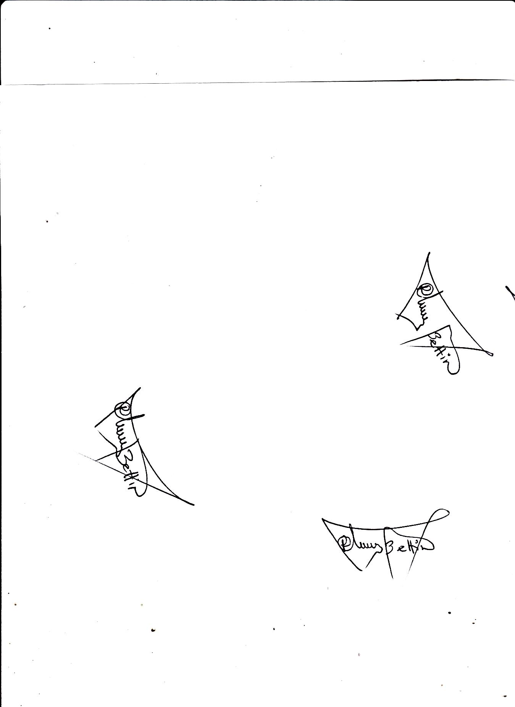
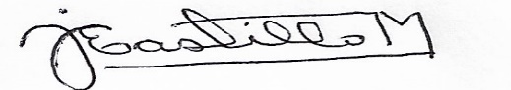

ISMAEL CASTILLO MENDOZA ROGER S ALVAREZ BETIN
Rector Contratista
C.C 6.618.197 C.C 78.672.438

